竹陞主要產品｜工藝與工程規格
竹陞科技（TPEX:6739）｜比照《健策3653研究》工程圖解格式
資料截止：2026-10-02｜主要依據：2025 年報 p.70–76、2025 年度合併財報、2026Q2 合併季報、2026-09-09 法說整理

一、摘要
竹陞的「工藝」不是材料加工，而是半導體機台的系統整合工程：在不同品牌、不同年代的機台上加裝操作、感測與 AI 判讀，再把可用的 SOP 劇本與模型複製到上千台機台。年報列出的服務流程為：系統整併規劃 → 系統設計 → 供應設備製作與銷售 → 廠房設備施工安裝與測試 → 系統保養維護。
產品線 | 2024 營收（千元） | 占比 | 2025 營收（千元） | 占比 | YoY
智能自動操作系統（AI：GoBot＋iRPA） | 193,379 | 47.2% | 293,750 | 36.5% | +51.9%
製程數據採集系統（IoT：AIoT＋iLinkPLC） | 158,588 | 38.7% | 253,147 | 31.4% | +59.6%
智能化（GoVision） | 56,867 | 13.9% | 257,638 | 32.0% | +353.1%
其他 | 754 | 0.2% | 1,102 | 0.1% | —
合計 | 409,588 | 100% | 805,637 | 100% | +96.7%

二、產品工程規格總表
項目 | GoBot＋iRPA | GoVision | AIoT＋iLinkPLC | 光阻液防呆系統
AI 類別 | Agentic AI | Agentic AI | Physical AI | —（管理系統）
核心功能 | 機台 GUI 遠端／自動操作；SOP 劇本；換刀；400+ 種 Alarm 排除 | AI 視覺（水平、裂痕破片、塗佈均勻、手臂軌跡）、聽覺（聲紋預警）、嗅覺（VOC） | 溫度、濕度、壓力、氣體等製程與環境數據採集；PLC 聯網 | 光阻液進出站狀態追蹤、防止誤用、回溫櫃庫存與位置
硬體組成 | 邊緣運算主機、影像擷取與輸入控制介面（研究推論） | 工業相機、麥克風／振動感測、氣體感測、邊緣運算（研究推論） | 多種感測器、資料採集器、iLinkPLC 模組 | 條碼／標籤讀取、回溫櫃與工作站端點（研究推論）
軟體組成 | iRPA 影片轉劇本、劇本驗證微調、工廠劇本管理系統 | AI 影像／聲紋／氣味模型，In-Process 判讀 | 數據平台、戰情室儀表板 | 管理平台、稽核紀錄
相容範圍 | 82 個設備品牌、512 種機型；Windows／Linux／UNIX／PLC | 同左（跨品牌加裝） | 同左 | 光阻工作站
部署位置 | 晶圓廠、記憶體、先進封裝各製程站點 | 黃光塗佈顯影起步，延伸前後段更多站點 | 機台端＋廠務環境 | 黃光區
已知裝機量 | GoBot 在美系記憶體大廠約 7,000–8,000 台（法人報導） | N/A（公司未揭露） | N/A；報導稱 MSD 每台 8–16 個感測器 | N/A
精度／規格 | N/A（公司未揭露反應時間、成功率） | N/A（未揭露偵測精度、誤判率） | N/A（未揭露取樣頻率） | N/A
2026 動能 | 長約＋海外廠（新加坡、美國、日本） | 先進封裝、記憶體大廠擴大導入 | 隨新產線同步建置 | —

三、系統架構與工作原理
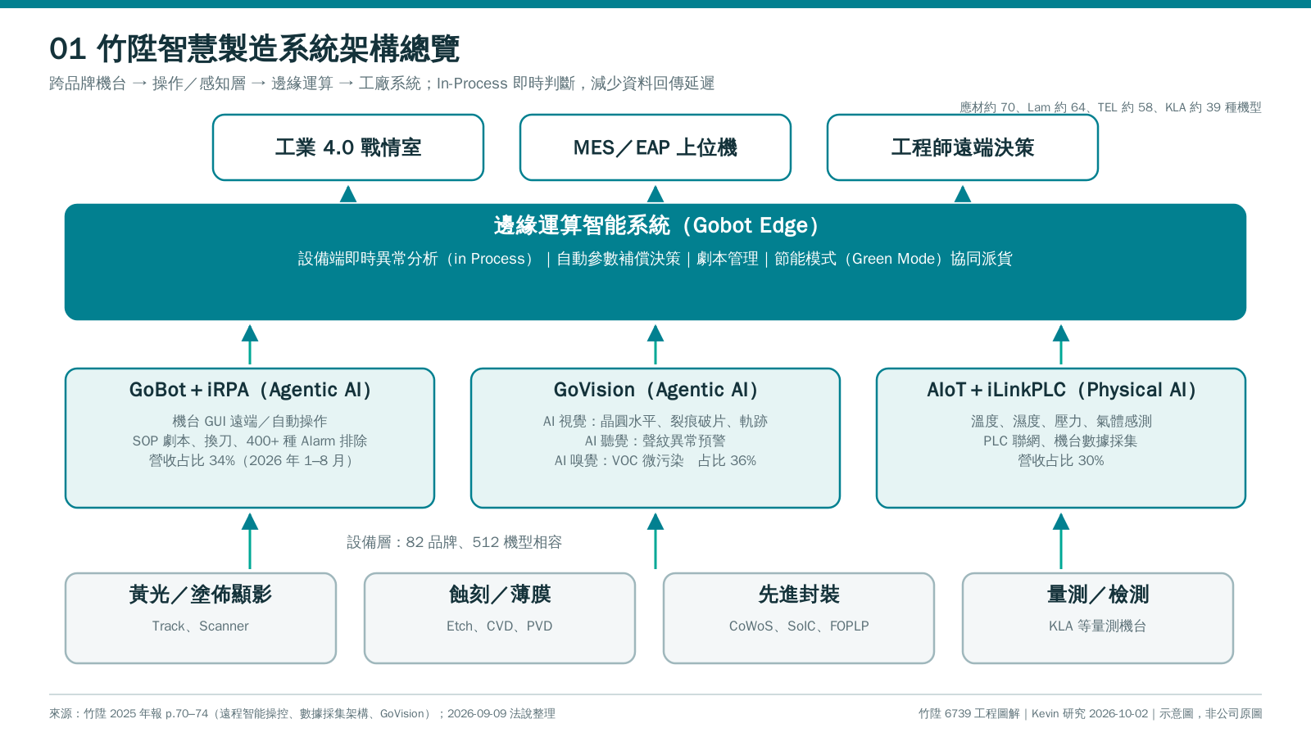
圖 1：系統架構總覽（設備層 → 操作／感知層 → 邊緣運算 → 工廠系統）
三條產品線共用同一個邊緣運算平台（Gobot Edge）。機台端即時判斷（In-Process）是竹陞強調的技術點：異常不必先回傳中央系統再判讀，減少延遲，符合晶圓廠對良率與即時反應的要求。上層再串接 MES／EAP 與工業 4.0 戰情室。

3.1 GoBot＋iRPA：劇本化操作
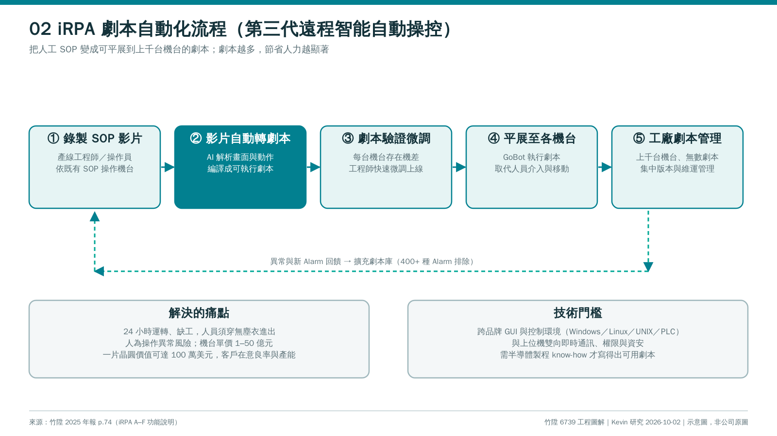
圖 2：iRPA 劇本自動化流程
- A. 影片自動轉劇本：把工程師的 SOP 操作影片直接編譯成劇本，取代人工介入。
- B. 劇本自動驗證微調：每台機台有機差，平展前由工程師快速微調後上線。
- C–E. AI 視覺／聽覺／嗅覺：與 GoVision 共用的感官模組（見 3.2）。
- F. 工廠劇本管理系統：上千台機台、無數劇本的集中版本與維運管理。
- G. 綠色智能控制節能：結合派貨系統，機台不生產時進入節能模式。
- 自動參數補償決策：Gobot 升級版功能，機台依訊號自行補償參數，朝關燈生產推進。

3.2 GoVision：製程中 AI 感官監控
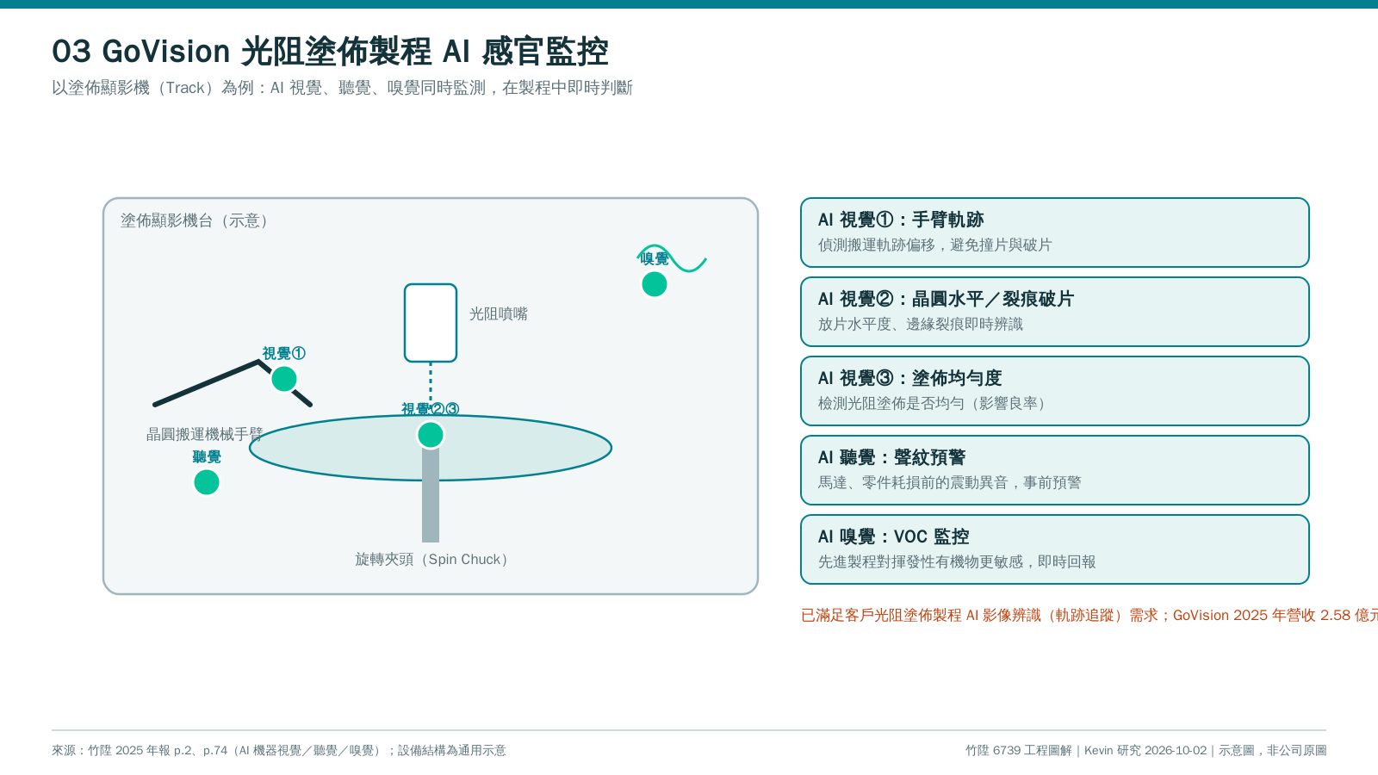
圖 3：GoVision 在光阻塗佈製程的監測點（設備為通用示意）
年報列出的已驗證應用是光阻塗佈製程的 AI 影像辨識（軌跡追蹤）：偵測晶圓水平、裂痕與破片、塗佈液均勻度，以及搬運機械手臂軌跡是否異常。聽覺模組用來在零件與馬達耗損前偵測震動異音；嗅覺模組即時監控 VOC，先進製程對 VOC 更敏感。GoVision 2025 年營收 2.58 億元、年增 353%，是成長最快的產品線。

3.3 AIoT＋iLinkPLC：數據採集
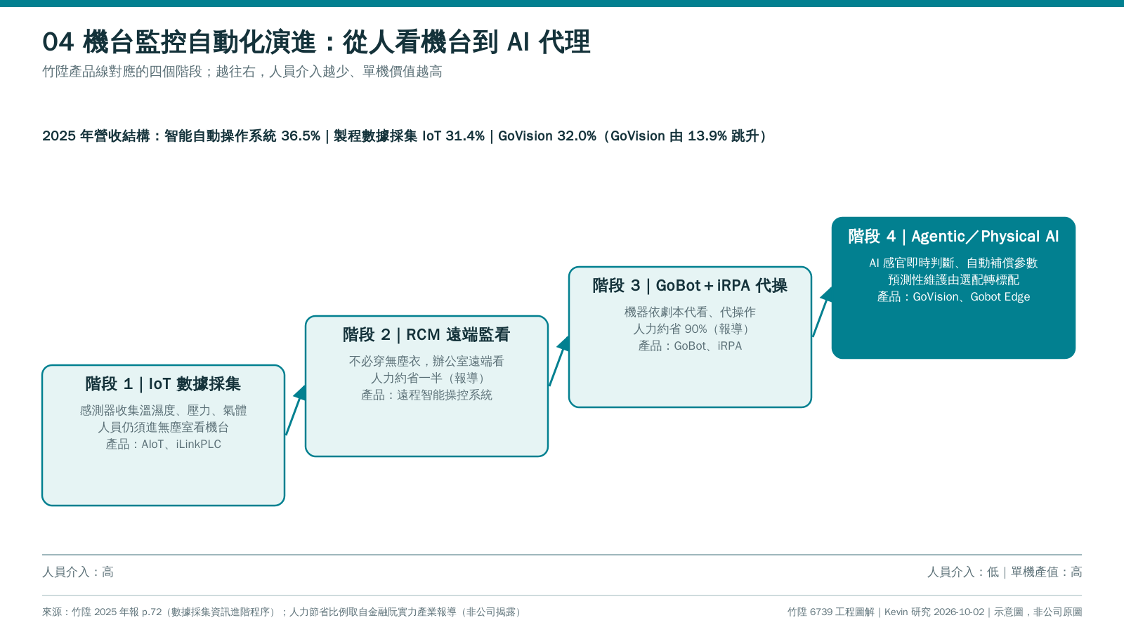
圖 4：機台監控自動化演進四階段
數據採集是竹陞最早的產品線，也是後續 AI 判讀的資料來源。進階程序從 IoT 採集、遠端監看（RCM）到 GoBot 代操作，再到 Agentic／Physical AI 自主判斷。報導引用的人力節省比例（遠端約省一半、代操約省 90%）不是公司揭露數字，僅供理解量級。

3.4 光阻液防呆系統
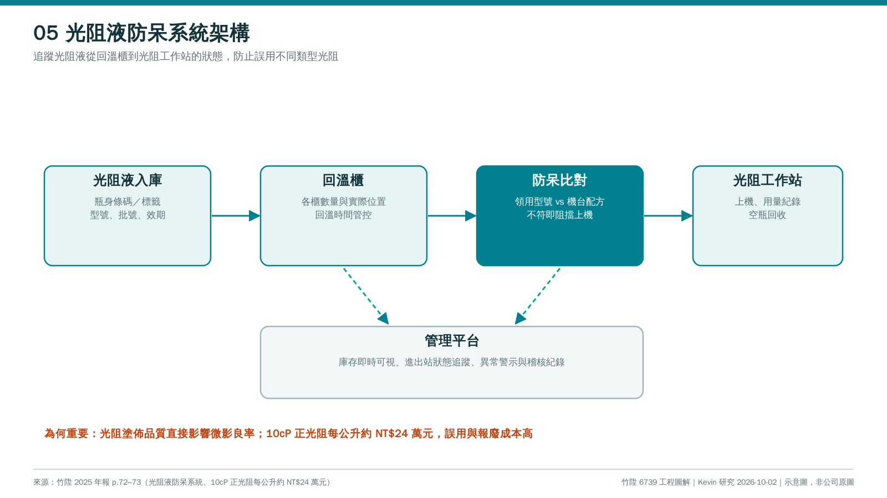
圖 5：光阻液防呆系統架構
10cP 正光阻每公升約 NT$24 萬元，塗佈品質直接影響微影良率。系統追蹤光阻液在回溫櫃與光阻工作站之間的狀態，防止誤用不同類型光阻，並讓使用者即時掌握各回溫櫃的數量與位置。

四、交付工藝流程（專案型）
步驟 | 內容（年報 p.71） | 工程重點 | 對財報的影響
1 系統整併規劃 | 盤點客戶既有機台、系統與痛點 | Early Involvement：Pilot Run 階段即參與 | 前期投入列研發／推銷費用
2 系統設計 | 依機型與製程站點客製 | 跨品牌 GUI、PLC 與上位機介面 | 客製化程度高、轉換成本高
3 設備製作與銷售 | 感測、擷取與運算硬體備料組裝 | 模組化設計降低客製成本 | 存貨：原料 4,162 萬、在製品 9,803 萬（2025 年底，成本）
4 施工安裝與測試 | 無塵室內安裝、劇本與模型調校 | 機差微調、驗收 | 驗收時點認列收入（某一時點）
5 保養維護 | 劇本庫擴充、Alarm 新增、版本更新 | 維運與擴機 | 維運收入未單獨揭露；另有租賃收入 1,755 萬（出租資產，隨時間認列）

存貨結構說明：2025 年底存貨成本 1.66 億元（原料 0.42、在製品 0.98、製成品 0.16、商品 0.10 億元），已提列跌價損失 0.47 億元，帳面 1.18 億元。在製品占比最高，符合「備料 → 現場安裝 → 驗收認列」的專案型交付；會計師也把存貨評價與收入認列時點列為關鍵查核事項。
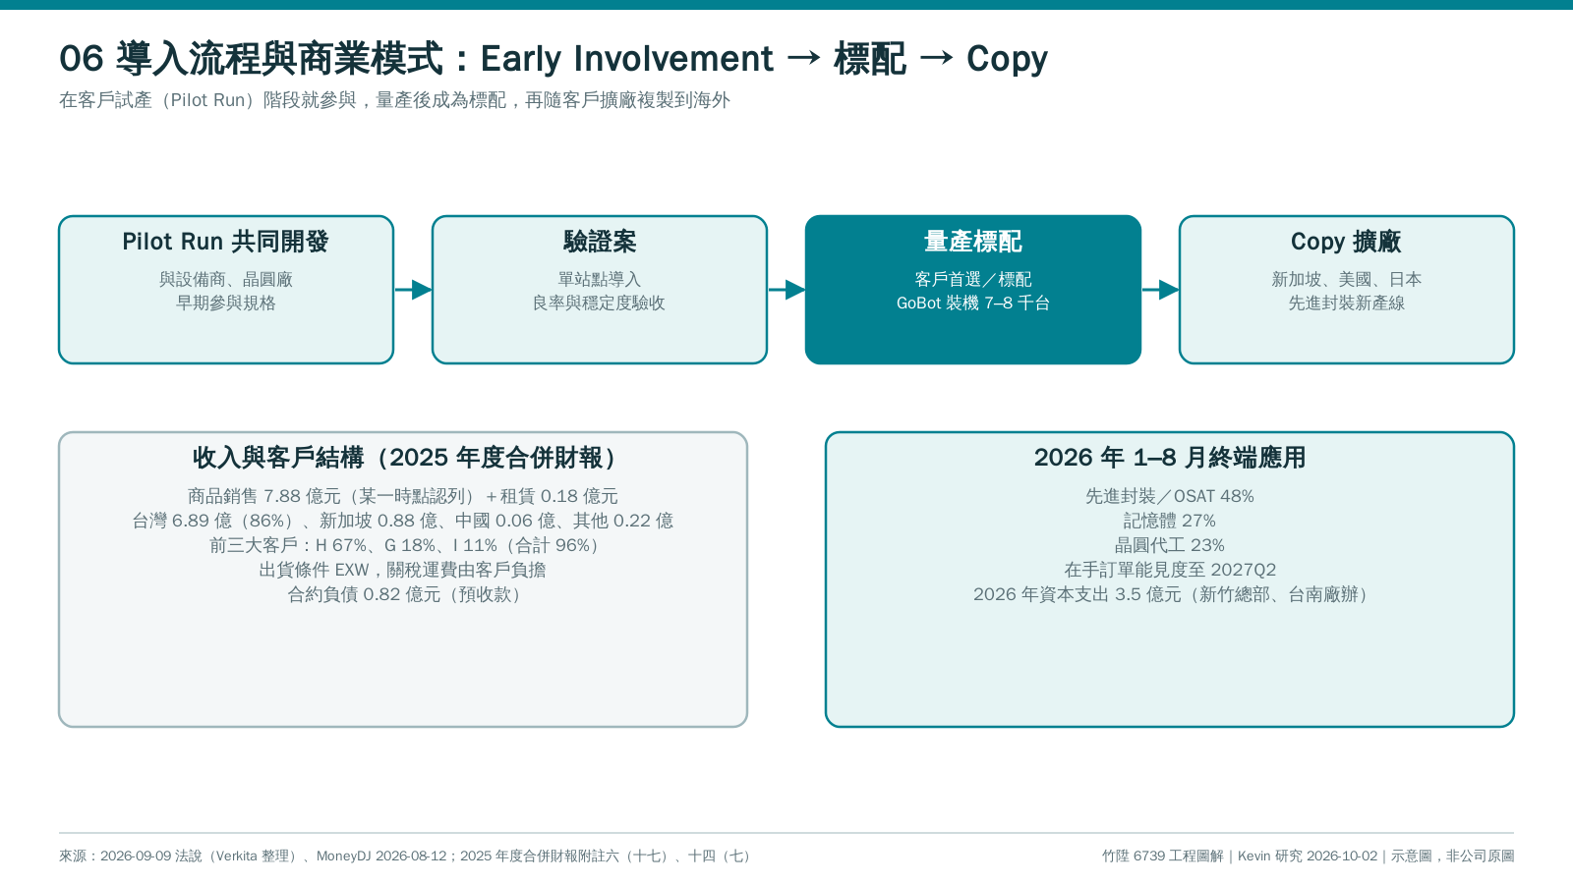
圖 6：導入流程與商業模式

五、產業位置與技術門檻
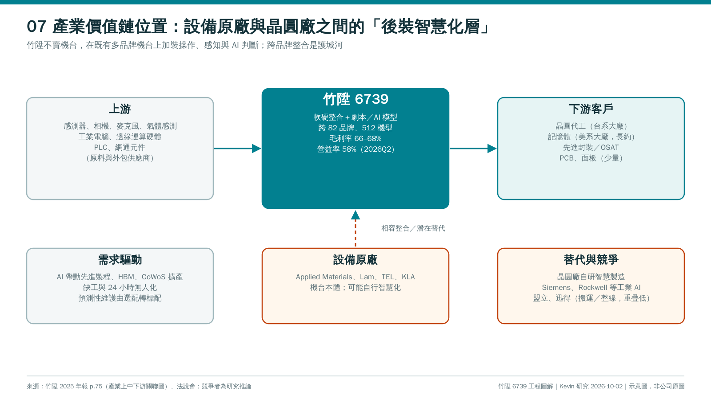
圖 7：產業價值鏈位置
門檻 | 說明 | 可被複製的難度
跨品牌相容資料庫 | 82 品牌、512 機型的整合經驗 | 高：需長年在客戶現場累積
半導體製程 know-how | 核心團隊在晶圓廠製程深耕逾 20 年（董事長曾任聯電黃光技術委員會召集人） | 高
客戶標配地位 | H 客戶占 2025 營收 67%，長約與裝機基礎 | 中：取決於客戶是否自建或改用原廠方案
資安與權限 | 機台操作涉及生產安全，需通過客戶資安規範 | 中

六、規格缺口（待法說簡報或產品型錄補齊）
缺口 | 用途 | 建議來源
各產品單價與毛利率 | 拆解營收成長是量還是價 | 法說會 Q&A、年報產銷量值表（p.79 後，本次文字未取得）
裝機台數與滲透率 | 估算 TAM 與剩餘空間 | 法說會、客戶擴廠計畫
AI 偵測精度、誤判率 | 評估 GoVision 技術領先程度 | 技術簡報、客戶案例
主要原料與供應商集中度 | 供應風險 | 年報「主要原料之供應狀況」（p.79 後）
海外營收與經銷商結構 | 海外擴張驗證 | 年報產銷概況、法說

七、來源
- 竹陞科技 2025 年報（分類PDF/01_年報/竹陞_6739_2025_年報_中文.pdf）p.1–5、p.70–76
- 竹陞科技 2025 年度合併財報（分類PDF/02_年度財報）附註六（四）存貨、六（十七）營業收入、十四（七）重要客戶
- 竹陞科技 2026Q2 合併季報（分類PDF/03_季報）
- 2026-09-09 法人說明會整理（Verkita）、MoneyDJ 2026-08-12／09-10、工商時報 2026-09-05／09-11
- 金融阮實力產業報導（人力節省比例、感測器數量，非公司揭露）
本文件為研究用工程整理，示意圖非公司原圖；非投資建議。

